CobiT(Control Objectives for information and related technology)
是（ISACA） 和 ITGI 共同开发的一个框架和一组最佳实践，它定义了用于正确管理IT确保IT满足业务需求的控制目标。
Cobit分为
- 计划与组织2、获取与实现3、交付与支持 4、监控与评估。
公司在购买、安装测试认证和鉴定IT产品的时候可以使用来作为目标和指导。

CobiT源自 COSO构架
COSO是Treadway委员会的发起组织委员会(COSO）于1985年为处理虚假财物活动和报告而开发。
COSO是一个企业治理模型，而CobiT是一个IT治理模型
COSO更多面向战略层面，而CobiT关注操作层面。

ISO 17799 曾经是最常见的标准，它由英国7799(BS7799)发展来
BS7799 部分一 概述了控制目标以及能够用于满足这些目标的一系列控制，
BS7799 部分二概述了如何建立和维护安全计划。同时部分二还可以作为对组织机构进行认证的基准。

ISO/IEC 27001 基于 BS7799 Part2，涉及信息安全管理系统的建立，实现，控制和完善
ISO/IEC 27002 提供ISMS最佳实践建议的实施规则(以前称为ISO 17799),自身基于BS7799 part1
ISO/IEC 27004 信息安全管理衡量的标准
ISO/IEC 27005 设计为通过风险管理方式来帮助信息安全实现符合要求
ISO/IEC 27006 认证/注册过程的指导
ISO/IEC 27799 举例说明如何保护个人健康信息的指导。

CobiT和COSO提供的是 要实现什么 ， 而不是如何实现

ISO/IEC27000系列和ITIL系列提供了如何实现

信息技术标准实施库(Information Technology Infrastructure Library)是针对IT服务管理最佳实践的实施标准。

CobiT定义IT目标，而ITIL则在过程级别上就如何实现这些目标提供需要采取的步骤。

风险分析
失效模式和影响分析(FMEA)是一种确定功能、标识功能失效并同构结构化过程评估失效原因和失效影响的方法。

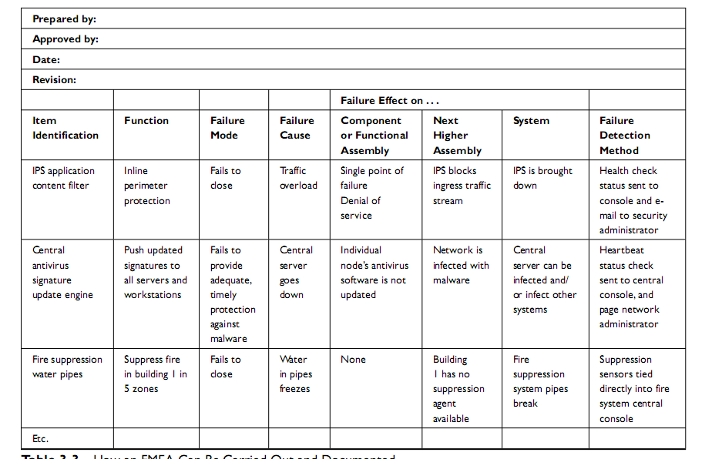
尽管有用，在查找多个系统或子系统中存在的复杂失效模式方面还有所欠缺。
可以使用故障树
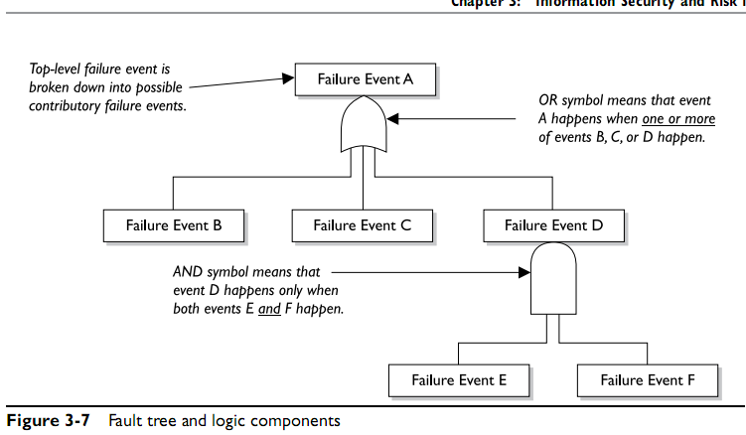

风险分析方法

定量
- 自动分析方法；
- 风险分析步骤
- 为资产赋予价值
- 估计每种威胁的潜在损失
- 执行威胁分析
- 计算每种威胁的潜在年度损失
- 减轻，转移，避免或接受风险。

公式
SLE 单一损失期望
ALE 年度损失期望

资产价值 × 暴露因子 = SLE
SLE × 年发生比率(ARO) = ALE
ARO 年发生比率 表示一年时间发生特定威胁的预计频率。

定性
定性分析技术包括判断、最佳实践、直觉和经验。
收集数据的定性分析技术示例有Delphi、集体讨论、情节串联、焦点全体、调差、问卷、检查表、单独会谈以及采访。
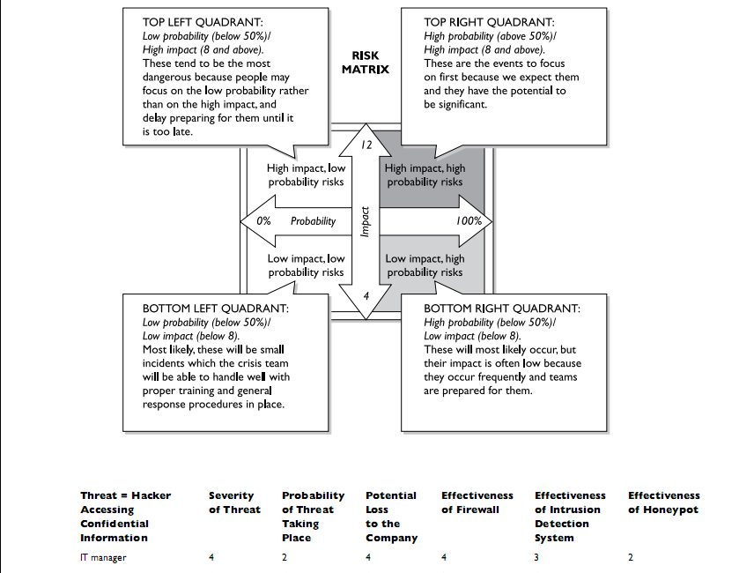

Dephi是一种群体决策方法，用于保证团队每一位成员都将自己对某个特定威胁会带来的后果的真是想法表达出来。
汇集大家对特定威胁的意见、匿名汇总给分析团队，然后再汇总和分发以达成一致意见。

（实现防护措施前的ALE - 实现防护措施后的ALE ）- 防护措施每年的成本 = 防护措施对公司的价值

威胁 × 脆弱性 × 资产价值 = 总风险
（威胁 × 脆弱性 × 资产价值） × 控制间隙 = 剩余风险
（威胁、脆弱性和资产价值） = 总风险
总风险 - 对策 = 剩余风险

